Traffic signs (Πινακίδες της τροχαίας)
1.) Οι τριγωνικές πινακίδες με κόκκινο χρώμα μας προειδοποιούν για
κάποιο κίνδυνο:
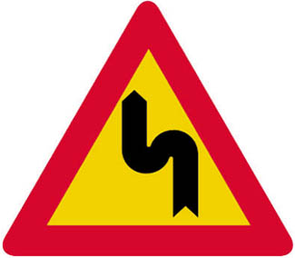
Be careful, there are dangerous turns ahead.
(Προσοχή, επικίνδυνες στροφές μπροστά.)

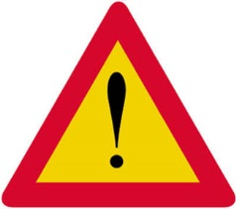
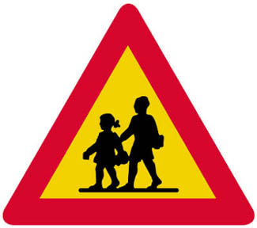
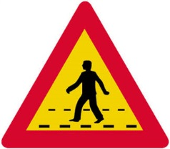
Be careful, there is danger ahead.
(Προσοχή, υπάρχει κίνδυνος μπροστά.)

Be careful, there are pedestrians here.
(Προσοχή, κίνδυνος λόγω διάβασης πεζών.)

2.) Οι στρογγυλές πινακίδες με κόκκινο πλαίσιο μας απαγορεύουν
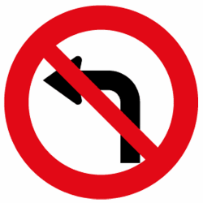
κάτι:

Don’t turn left here/ You mustn’t turn left here.
(Απαγορεύεται να στρίψεις αριστερά)

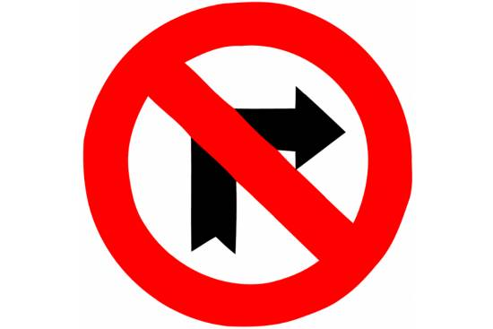

Don’t turn right here /You mustn’t turn right here.
(Απαγορεύεται να στρίψεις δεξιά.)

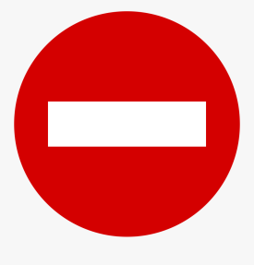
You can’t drive your car into this road.
(Απαγορεύεται η είσοδος σε όλα τα οχήματα.)
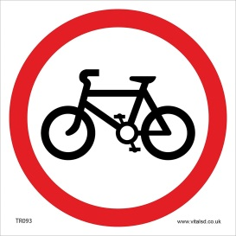

You can’t ride your bike here.
(Απαγορεύεται η διέλευση ποδηλάτων.)

You mustn’t sound your horn here.
(Απαγορεύεται να πατήσεις την κόρνα σου εδώ.)
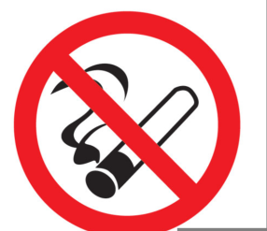

You can’t smoke here.
(Απαγορεύεται το κάπνισμα.)
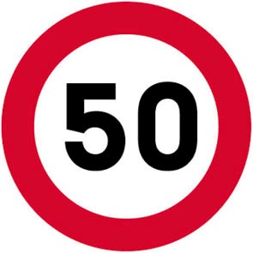

You can’t drive at more than fifty kilometres an hour.
(Απαγορεύεται να πηγαίνεις με πάνω από 50χλμ την ώρα.)

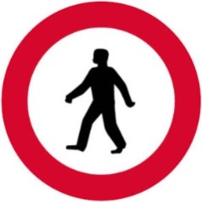
You can’t walk here.
(Απαγορεύεται η διέλευση πεζών.)
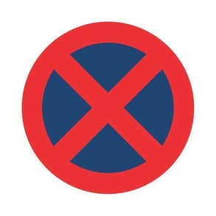
You can’t park your car here.
(Απαγορεύεται η στάση και η στάθμευση.)

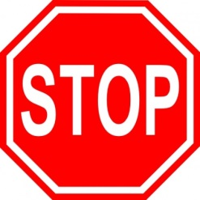
Και φυσικά: You must stop your car or bus here.
(Πρέπει να σταματήσεις το όχημά σου εδώ.)

3.) Οι μπλε πινακίδες μας υποχρεώνουν να κάνουμε κάτι:
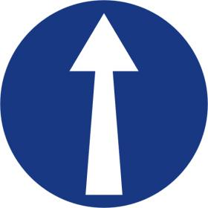
You must go straight ahead.
(Υποχρεωτική πορεία προς τα εμπρός.)

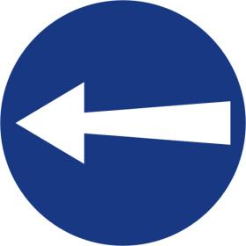
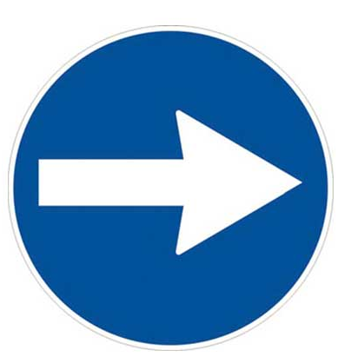
You must turn right here.
(Υποχρεωτική στροφή δεξιά.)

Υοu must turn left here.
(Υποχρεωτική στροφή αριστερά.)

4.) Οι λευκές πινακίδες μας επιτρέπουν να κάνουμε κάτι:
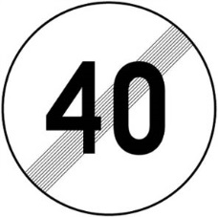
You can drive at more than 40 kmph (kilometres per hour).
(Μπορείς να οδηγήσεις με πάνω από 40 χλμ την ώρα.)

5.) Τέλος, υπάρχουν και τα φανάρια για τους πεζούς:
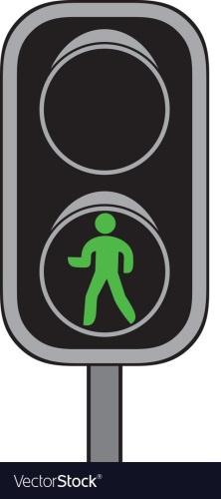
You can cross the road You mustn’t cross
now. the road now.
(Τώρα μπορείς να (Δεν μπορείς να
διασχίσεις το δρόμο.) διασχίσεις το δρόμο
τώρα.)

